Урок «Математика и информатика» 2 класс. УМК «Перспектива».

Учитель: Вихрова Марина Вячеславовна
МОУ «Лицей № 8» г. Тихвин Ленинградская область
Учебник – тетрадь «Математика и информатика» 2 класс. Авторы А.Л.Семёнов, М.А.Посицельская

Тема урока. Алгоритмы.
Цель урока: организовать деятельность учащихся по формулированию нового понятия “алгоритм” и применению алгоритма в разных ситуациях.
Задачи урока:
• открытие понятия “алгоритм”;
• формирование навыков составления алгоритмов посредством команд (шагов);
• обучение поиску и исправлению ошибок в заданных алгоритмах;
• составление способов действий по алгоритму и их применения в разных ситуациях;
• Развивать интеллектуальные способности учащихся, творческое воображение, мелкую моторику рук (креативность);
• Способствовать формированию самооценки (саморефлексии);
• Воспитывать интерес к изучаемому предмету, трудолюбие, стремление к достижению результата;
• Прививать навыки толерантных взаимоотношений;
• Создавать валеологические условия обучения (ситуацию успеха)
Формы организации учебной деятельности: фронтальная, групповая, индивидуальная, парная.
Методы: практический, частично-поисковый, словесный, наглядный, эвристический.
Тип урока: изучение нового материала.

- Организационный момент. Настрой на работу.
Сегодня урок необычный у нас
Готов к нему вижу, каждый из вас;
Улыбка, уверенность. Что ж «Так держать!»
За парты садитесь, пора начинать.
- Разминка.
- Мы продолжаем работать вместе с детьми 2 «А» класса, которые помогают нам освоить курс «Математика и информатика».
- Урок начнем с разминки для ума. Я хочу проверить ваше внимание и смекалку.
На листочках записываем только цифру правильного ответа.
Задание 1.У Коли Иванова игрушки разложены в коробки. На каждой коробке несколько наклеек. По какому признаку коробки с наклейками разделены на две группы?
1. По количеству наклеек
2. По форме наклеек
3. По цвету наклеек
4. По форме коробки
Задание 2. Олег Михайлов записал ряд чисел : 10, 51, 1, 11, 17. Определи, по какому признаку они выбраны.
1. эти числа двузначные
2. . в записи каждого числа есть цифра 1
3. в этих числах один десяток
4. из всех этих чисел можно вычесть 10
5. в этих числах одна единица
Задание 3. Оля Васильева смастерила бусы. Ее сосед по парте Гриша Носов нечаянно порвал нитку, и бусинки рассыпались.

Определи, какую нитку бус порвал Гриша?
1. 2. 3.

Задание 4. Какой прибор поможет Ане Плотниковой точно отмерить три с половиной минуты?
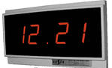 |  |  |  | 
1 – Электронные часы | 2 – будильник без секундной стрелки | 3– песочные часы на 1 мин | 4 –  секундомер | 5 – солнечные часы

- Назовите получившиеся ответы. (1,2,3,4). Что интересного заметили?
- Как вы понимаете слово «порядок»?
- Как вы думаете, о чем мы сегодня будем говорить на уроке? Где необходим порядок? Для чего?
ПОРЯДОК
Выбрать пословицу, которая ярко характеризует порядок.
Пословицы.
- Все хотят порядка, да ума нехватка.
- Где порядок там удача.
- На всё есть свой порядок.
- Порядок – душа всего дела.
- Порядок время бережёт.
- Горе тому, кто порядка не наводит в дому.
- Счёт и вычисления – основа порядка в голове.
- Чему будем учиться на уроке?
- Актуализация опорных знаний.
Дети получили задание по различным предметам.
- Мальчикам дали задание вычислить выражение. Вот, что у них получилось.
Коля: 6 + 4 ∙ 2= 20
Вася: 6 + 4 ∙ 2=14
Кто решил пример верно? Кто допустил ошибку? Почему?
2.
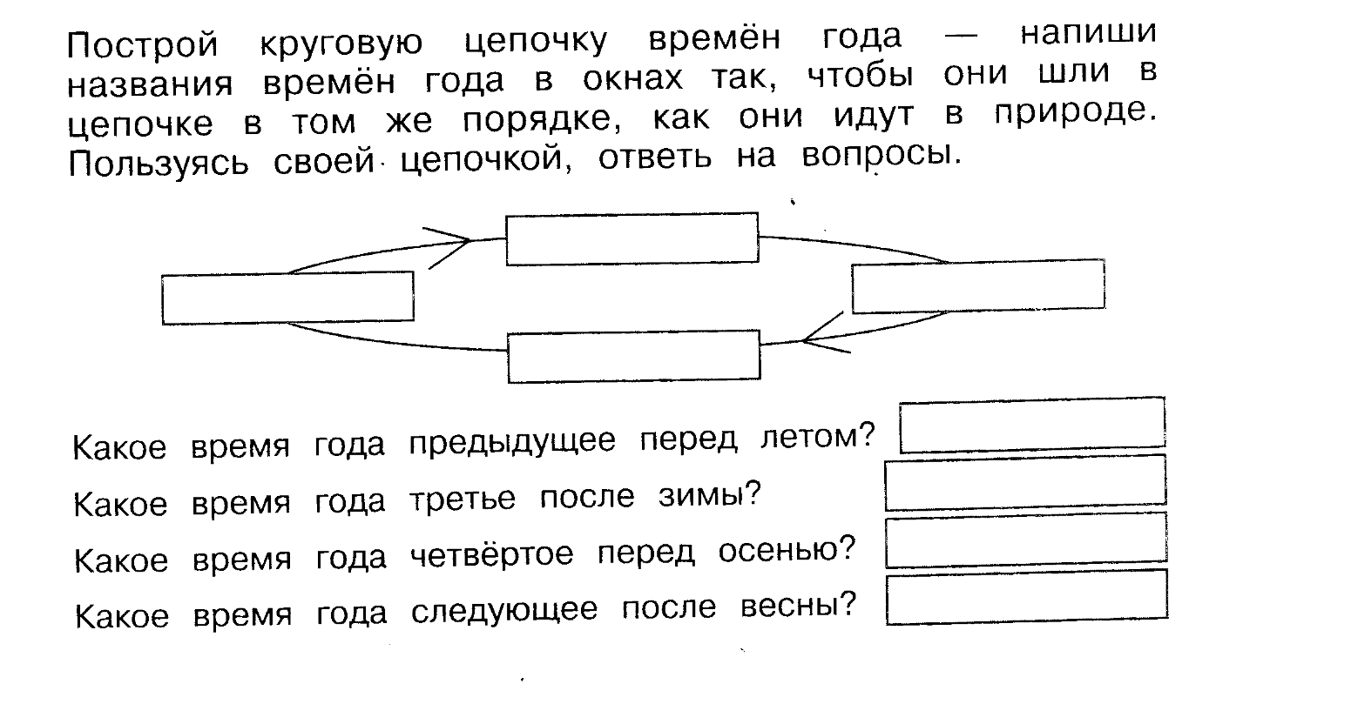
3.Реши задачку.
«Лягушонок, зайчонок, бельчонок, лисёнок, ежонок участвовали в кроссе. Зайчонок пришёл к финишу раньше, чем бельчонок, но позже, чем лисенок. Лягушонок прибежал позже, чем бельчонок. Еж выбыл из соревнований на полпути. В каком порядке животные прибежали к финишу?»
5 4 3 2 1



Проверка.
- Что помогло выполнить задание?
- Что объединяет все эти задания, которые вы выполняли?
- В математике – порядок действий, в природе – последовательность времен года, в физкультуре – порядок награждения. А нужен ли порядок в информатике?
- В информатике порядок носит название «Алгоритм». Кто слышал это слово? Где?
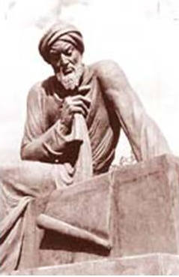
Алгоритм – это последовательность действий, выполнение которых позволяет достигнуть поставленной цели.
Цель

Выполнение
действий
по порядку

Результат

Понятие «алгоритм» происходит от латинского написания имени арабского математика 9 века Муххамеда аль – Хорезми (Algorithmi), впервые описавшего правила выполнения четырех арифметических действий. Вы тоже учились пользоваться некоторыми из этих правил: как складывать числа, как вычитать, умножать, делить. В настоящее время понятие «алгоритм» используется очень широко.
- В жизни мы часто пользуемся алгоритмами и даже не задумываемся. Приведите примеры.
- Физкультминутка.
Посмотрите на право (прямо).
Посмотрите налево (прямо).
Поднимите вверх правую руку (опустите).
Поднимите левую руку вверх (опустите).
Повернитесь налево (повернитесь обратно).
Повернитесь направо (повернитесь обратно).
Наклонитесь вниз (выпрямитесь).
Присядьте (встаньте).
Подпрыгните вверх 5 раз (стоп).
Сядьте на своё место.

- Изучение нового материала.

Дети 2 «А» класса получили письмо. Оно лежит у каждого из вас на столах.
1. Письмо:
⁪ Жду в 13 часов у себя дома..
⁪ Завтра мой день рождения.
⁪ Дорогие одноклассники!
⁪ Соня Маркова.
⁪ Приглашаю всех в гости.
- Прочитайте. Все ли понятно? Почему? (Нет порядка)
-Что нужно сделать? Для чего?
- Восстановите последовательность предложений.
- Что должны сделать одноклассники, чтобы пойти в гости?
- Как должна подготовиться Соня к приходу гостей?
2. Мальчики помогут Соне приготовить салат по рецепту. Рецепт – что это?
Мальчики делятся на 2 группы: 1 группа – дети, чьи фамилии начинаются на глухой согласный звук; 2 группа - дети, чьи фамилии начинаются на звонкий согласный звук.
3.Девочки окажут помощь одноклассникам Сони в оформлении поздравительной открытки. 2 группы: 1 группа – дети, в чьих фамилиях встречается звук «С», 2 группа – все остальные девочки.
Правила работы в группе:
- Работать должны ……. .
- В группе должен быть ……… .
- Один ……., другой слушает.
- Своё мнение высказывай ……. .
- Если не понял, ……… .
- Работать должен каждый на …….. результат.
6. Самостоятельная работа в группах.
Мальчики.РТ с.62-63. Наклей правильную картинку возле каждого пункта рецепта..
Проверяет учитель. – Какие продукты нужно купить для приготовления салата?
Девочки. Восстанавливают алгоритм выполнения аппликации.
- Взять лист картона.
- Приклеить листочки
- Приклеить желтый цветок.
- Приклеить красный цветок.
- Приклеить белый цветок.
- Какие инструменты и материалы понадобятся, чтобы выполнить аппликацию?
Взаимопроверка.
Работа в группе.
Мы | Я
 | Выполнял задание сам
 | Когда сосед говорил, внимательно его слушал
 | Если не понял, переспрашивал
 | Своё несогласие высказывал вежливо

- Физкультминутка «Розы».
- Первичное закрепление.
1) Составление алгоритма «Накрой стол для чаепития».
- Соне помогли. Одноклассникам помогли. Соня готова встречать гостей? Стол для чаепития не накрыт. Чтобы накрыть стол, мы должны использовать алгоритм.
1. Застелить стол скатертью.
2. Расставить блюдца.
3. На блюдца поставить чашки.
4. На блюдечко положить ложки чайные.
5. В центр стола поставить блюдо с пирогами.
6. Поставить чайник и сахарницу.
7. Разложить салфетки.
8. Поставить вазочку с конфетами.
2) Исправление ошибок.
- Если не постелить скатерть?
- Поменять местами блюдца и чашки?
- Не принести чай?
- Измениться ли что то если сначала поставить пирога или конфеты?
- Рефлексия.
- Наш урок подошел к концу. Оцените свою работу.

Работа на уроке.
1.На уроке я работал  2.Своей работой на уроке я  3.Урок для меня показался  4.За урок я  5.Мое настроение  6.Материал урока мне был | активно / пассивно  доволен / не доволен  коротким / длинным  не устал / устал  стало лучше / стало хуже  понятен / не понятен  полезен / бесполезен  интересен / скучен

